Jen Mo (г. Москва)
(DJ, Sound Producer, Remixer, Mash up Maker)
Стили:
(Club House, Vocal House, Deep House)

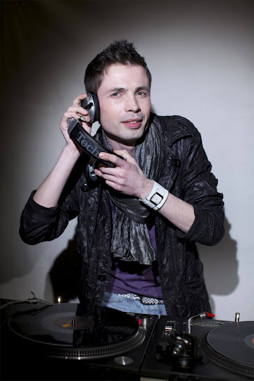
Начало карьеры: 2000 год.
Основатель и владелец лейбла MOJEN Music. С июня 2012 года резидент промо-лейбла Mouse-P. Основатель и ведущий радио шоу «ШТАТ 63» на радио станции «Maximum» г. Самара. Организатор первого фестиваля самарской электронной музыки. Участник британского фестиваля «Therapy Session». Участник самого масштабного open air в г. Самара (до 2007 года) «Acid Summer», (3500 тысячи человек). Участник фестиваля «Сникерс Урбания». Его треки в папках топовых ди-джеев России и Европы, ратируются на многих FM и интернет радио станциях. Его еженедельные deep компиляции «Jen Session» входят в сотку лучших подкастов России.
Входит в TOP-100 ди-джеев и музыкантов по версии портала promodj.com.

Резидент и гость заведений:

ICON (г. Москва), NU Bar (г. Москва), ПАПА Бар (г. Москва), Gatsby (г. Королев), 108 (г. Одинцово), Чайхана коллекция (г. Москва), MSeven (г. Балашиха), Клуб "Город" (Воскресенск), Moscow Club Bangaz (Москва), City Cafe "На Лестнице" (Москва), Bar & Restaurant "Vodный" (Москва), кафе "ТоДаСё" (Москва),Republic Club (Москва), Dj Cafe "Васюки" (Реутов), "Прекрасный Sad" (Москва), club "Rome" (Коломна), ProBar (Москва), Restaurant & Bar "The Tunnel" (Москва), "Shishas" Lounge Bar (Москва), кафе "Шатёр" (Москва), ресторан "Огни" (Москва), Cafe & Club "Just Relax" (Одинцово), Vision Cocktail Hall, (Москва), Z Bar (Москва), Royal DJ TV @ Action DJ Academy (Москва), Pasta (Самара), Клеопатра (Атырау (Гурьев)), Галактика (Бузулук), Формула 1 (Тольятти), МТЛ Арена (Самара), КРK Метелица-С (Самара), клуб-ресторан Beerжа (Самара), Frau Muller (Самара), Irish Pub Shannon (Самара), ресторан-клуб Еретик (Самара), saloon-bar Dakota (Самара), Club Friday (Санкт-Петербург), Z Bar (Москва), Look In Rooms (Москва), Чайхона №1 (Москва), Cafe «Receptor» (Москва), Club & Restaurant «Honey Life». PDJTV ONE (Москва).

Выпускался на лейблах:

MOJEN Music
MOUSE-P
Fashion Music Records (Russian – Europe)
Avioground Records (Italy)

Four Peas Recordings (USA)

Musicheads Records (Germany)

Участник таких известных Эвентов как:

«Therapy Session» (Великобритания)

«Сникерс Урбания»

«Acid Summer»

Играл на одной сцене с

Jose Padilla (Ibiza, Cafe Del Mar, Spain)

Dylan (UK) («Therapy Session»)

Robyn Chaos (UK) («Therapy Session»)

Raul Rincon (Spain)

Kid Loco (France)

Dom Kane (UK)

DJ Antonio

DJ Паша Кореец

и т.д.

Ссылки на музыку:

http://.jenmo.pdj.com

Видео:

PDJTV ONE & клуб ICON mixed by Jen Mo

PDJTV ONE & NU Bar mixed by Jen Mo

Страницы в интернете:

www.promodj.com/jenmo

www.vk.com/jenmo

www.facebook.com/jenmomusic

www.twitter.com/jenmomusic

Контакты:

тел: +7 (965) 316 69 57

Email: jenmomusic@gmail.com

Skype: evgeniymuller

